

2005 年10 月12 – 14 日
新加坡新达城403-404 号厅

开放时间
10：30 am—6:30 pm (10月12，13日) ▪ 10：30 am—5:30 pm （10月14日）
免票进场，仅限登记观众

IS 亚洲 - 亚洲地区最佳电子集成系统的行业盛会
激发该区域对高端视听解决方案和电子系统的需求！

逾80家世界级公司将在此展示最新的视听集成解决方案和技术，如数字影院技术、演示和投影技术、视频会议解决方案、家庭影院和自动控制技术。

IS亚洲的展商和品牌包括：
Acton 音响 ▪ AMX分销 ▪ Analog Way ▪ Aviom ▪ Beyerdynamic ▪ 美国科视数字系统 ▪ Communication Specialties ▪ 快思聪 ▪ Cue ▪ Digigram ▪ dnp丹麦 ▪ Draper ▪ 爱普生 ▪ Extron ▪ Fleetwood ▪ 惠普 ▪ 日立 ▪ Jupiter Systems ▪ Lighthouse Technologies ▪ Liberty Wire & Cable ▪ projectiondesign ▪ 索尼 ▪ The Screen Works ▪ Winsted Corporation ▪ Wolfvision 等等。

登陆www.is-asia.com/exhibit_list.htm 查询其他参展商及代表品牌。

如果您从事以下行业, 千万不可错过扩大您商业网络绝佳机会的展览。
AV专业观众 • 安装商 • 分销商 • 买家 • 发展商 • 建筑师 • 教育从业者 • 政府及军用 • 设备经理 • 公司终端客户
在9 月15 日前预先登记将有机会
赢取爱普声投影机一台.

立刻登陆www.is-asia.com/visit_visit.htm
预先登记!!

展会亮点

- 眼见为实 – “e-cinema”科技示范
projectiondesign公司将展现“e-cinema”的最新领域，推广影院先锋技术，显示电影行业步入数码时代的新动态。

- 家庭影院技术展团
家庭智能化设计与安装协会(CEDIA)—家庭影院技术展区

- 最新产品发布
不要错过美国科视数字系统、快思聪、Digigram、丹麦dnp、爱普生、EXTRON公司等产品发布。

- “科技带动发展”新技术研讨会 免费开放
projectiondesign公司协同IS亚洲联合推出与来自亚洲、欧洲的专家将就投影及屏幕技术、数字影院、模拟技术、销售要点、博物馆和艺术投影应用等进行研讨。

- 专业培训计划
从10月10日至14日，家庭智能化设计与安装协会（CEDIA）、美国国际信息交流行业协会(ICIA)和美国视听设备承包商协会(NSCA)将在展会期间推出一系列的视听技术专业研讨会，向专业人士推出约二十场的会前活动、研讨会和主题会议。其中项目包括：

会前活动(收费)：
- ISF视频校正”
- 证书准备和CTS测试

主题会议(每人每次会议收90新加坡元)
- 介绍“数字视频之模拟”
- 数字视频模拟影像校正
- 显示系统的设计和说明
- AV设备架箱的设计与制造

研讨会 免费开放
- 家庭影院基础
- A/V数字光纤：技术、经济效果及应用
- 如何设计出不受环境照明影响的最完美的影像
- 声音系统音频信号采集系统和均衡

请登录网站www.is-asia.com/pro_pro.htm了解更多信息或登记吧!

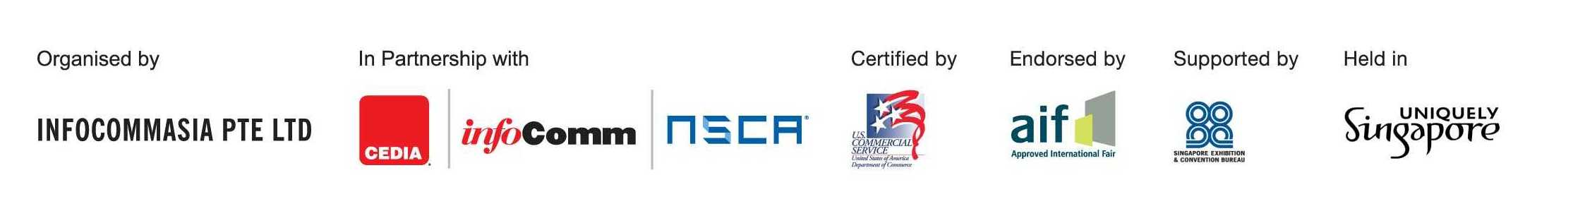
预知最新展会状况, 请访问 www.is-asia.com

核准机构
支持机构
主办单位
赞助协会
举办地点
认可机构

